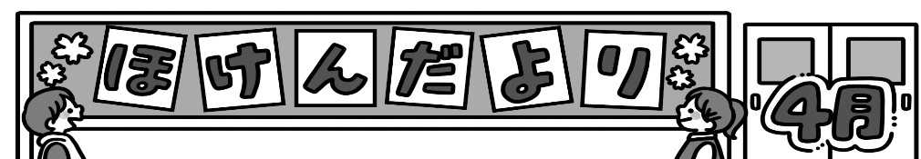のみなさんへ

富屋小学校保健室

４月の保健目標

じぶんの体を知ってじょうぶにしよう



がスタートしました。みなさん、どんなみをごしましたか？しい、、だちなど、しいことがいっぱいのこのは、わくわくもするししのもあって、ももらずらずのうちにれてしまうかもしれません。

しくにごせるように、はくにり、はごはんをべ、

のペースで１のスタートをってくださいね。

も、はです。よろしくおいします。



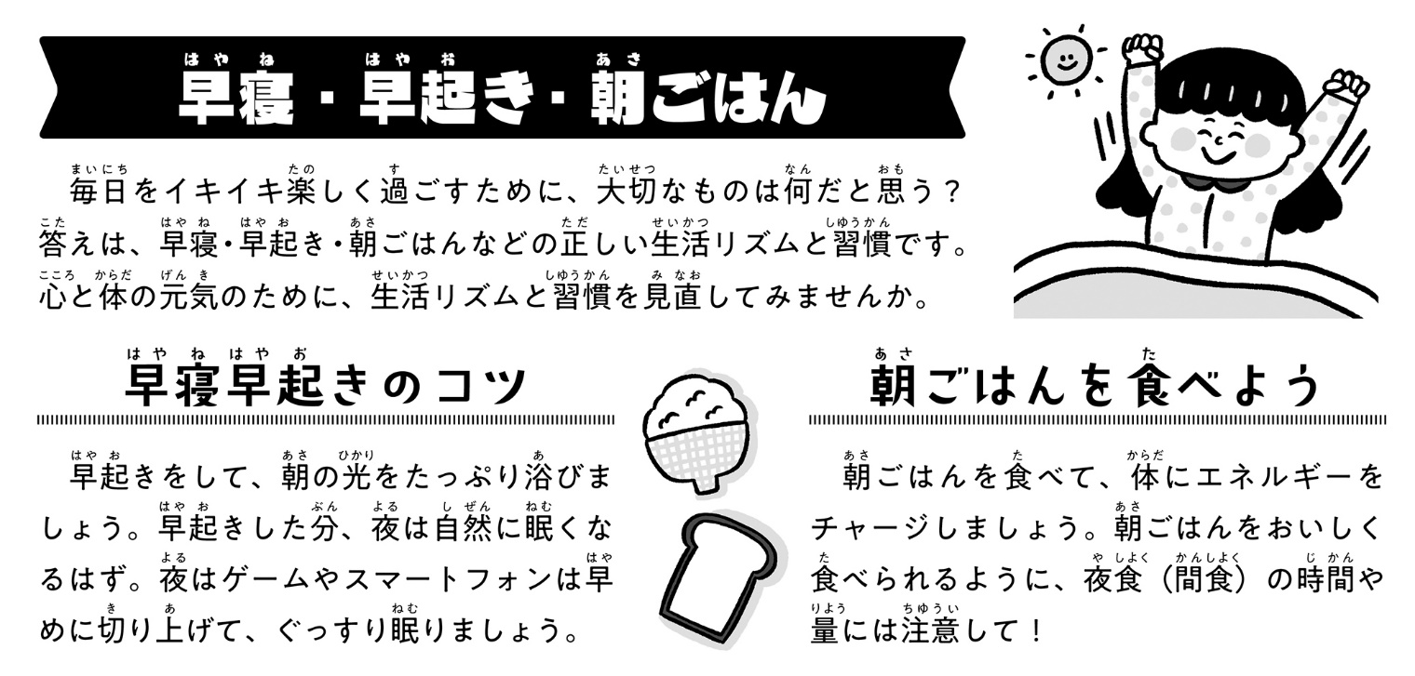

がスタートし、「がつら～い！」というはいませんか？をいきいきとしくごすためになもの・・・それは、ね・き・ごはんなどのしいリズムとです。

ゲームやなどしいにけてしまうもあるかもしれませんね。でも、のとののために、したがいリズムとは、スタートのこのからして、チャレンジしてみましょう♪

ごはんをべて、にエネルギーをチャージしましょう。ごはんをしっかりとべられるように、ごはんのやにはして！

きをして、のをたっぷりとび、は、をかしましょう。きした、はにくなるはず。ねる１までにゲームやスマホはスイッチオフ！



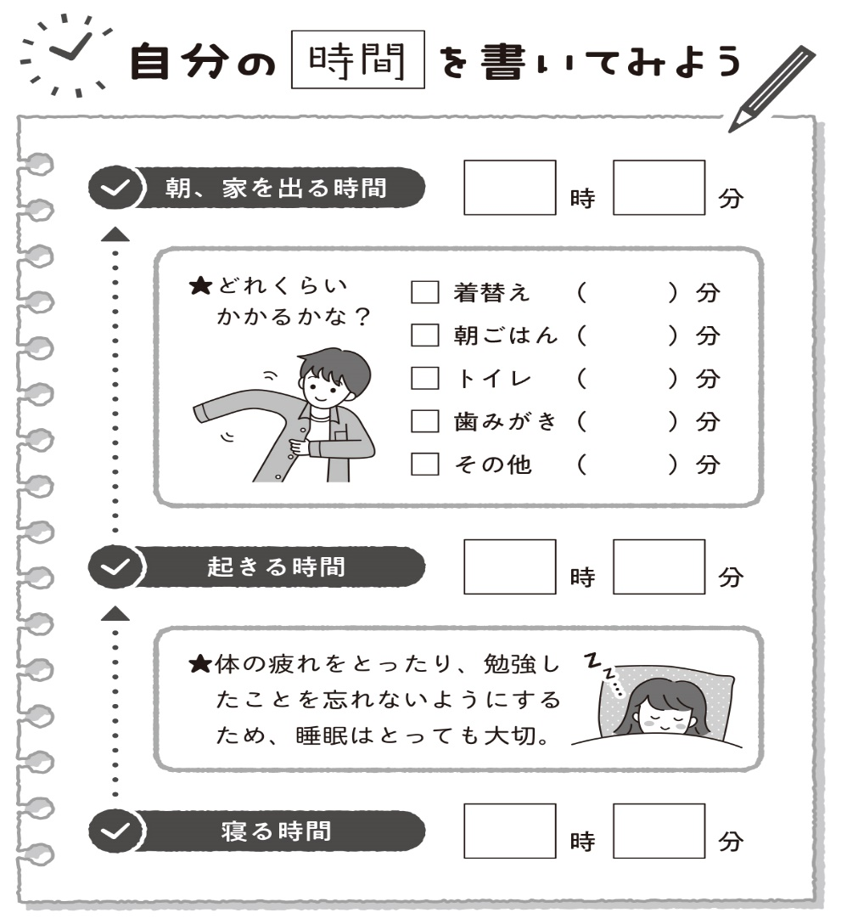

じぶん　　　　 じ かん　 か

きるのがい、ごはんをべるがない、みがきをするないなど、のをくえていないやリズムがくずれているは、からにをきしてみましょう。

をしてえられると、にとてもにちますよ！

あさ　 いえ　 で じかん

きが

あさ

は

た

お　　　　じかん

からだ　 つか　　　　　　　　　　　　　　べんきょう

ねる時間の目安

１・２年生：９時

３・４年生：９時半

５・６年生：１０時

わす

すいみん　　　　　　　　　　 たいせつ

ね　　 じかん



・

・

・

・

・　　さおり

４月の健康診断

１３日(木)　身体計測・視力検査（５・６年）

１４日(金)　身体計測・視力検査（３・４年）

１８日(火)　身体計測・視力検査（１・２年）

（ジャンプ・はばたき）

２０日(木)　聴力検査（３・５年）

２１日(金) 聴力検査（１・２年）

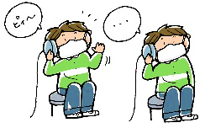

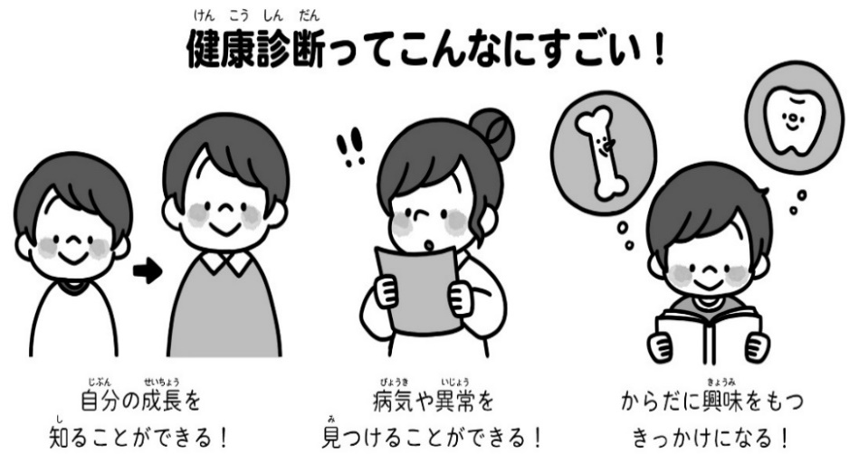

・

・はのやでんでこない。

・ティッシュをってくる。（のとき、をかくすためにう。）

・までにをしておく。

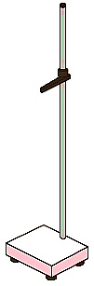

保護者のみなさまへ

お子様の入学・進級おめでとうございます。

今年度も、学校保健に関してご理解とご協力をよろしくお願いいたします。

新型コロナに関わる対応ですが、昨年度までと変わって、マスクの着脱については個人の判断になります。ただ、給食の配膳の際には必ず全員が着用することになりますので、忘れずにご準備ください。また、新型コロナの流行に関わらず、咳エチケットについては、感染症対策及びエチケットとして引き続き指導していきたいと思います。登校前の健康観察については、５月２日まで継続しますので、ご協力をお願いいたします。併せて、お子様やご家族が新型コロナに感染した場合や濃厚接触者に該当する場合は、５月２日までは出席停止の扱いになりますので、必ず学校までお知らせください。５月８日以降、対応に変更があったときにはお知らせをいたします。

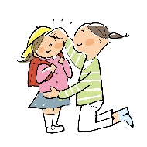

**欠席の連絡について**

★児童の欠席については、さくら連絡網、または電話での対応になります。

★医療機関を受診された場合には、病名や診断内容等もお知らせください。

★**感染症にかかった場合には、出席停止**となります。感染拡大防止のため、早めに学校までお知らせください。

※登校初日に所定の書類をご提出ください。

※登校しても良いか判断に困ったときにはご相談ください。

□発熱　□風邪症状　□だるさ　□息苦しさ　□表情や顔色　□食欲　□腹痛や下痢、嘔吐

□その他（いつもと様子が違う）　等

**登校前の健康観察をお願いします**

登校前に、以下の項目についてご家庭で健康観察をお願いいたします。

また、お子さまが１日元気に活動できるよう、しっかりと朝ごはんを食べてから登校させてください。

ご協力をお願いいたします。